GitHub仓库链接：https://github.com/haiboshi2003/Assembly.git

**学号：2150759 姓名：史海博**

#### 运行截图

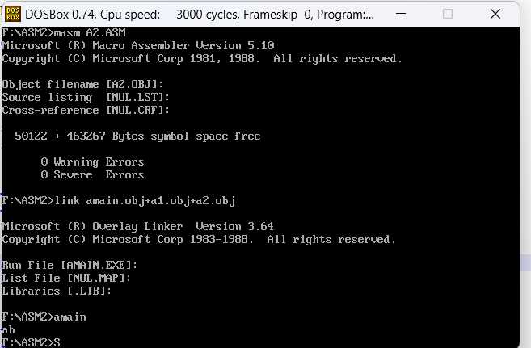

#### 代码展示

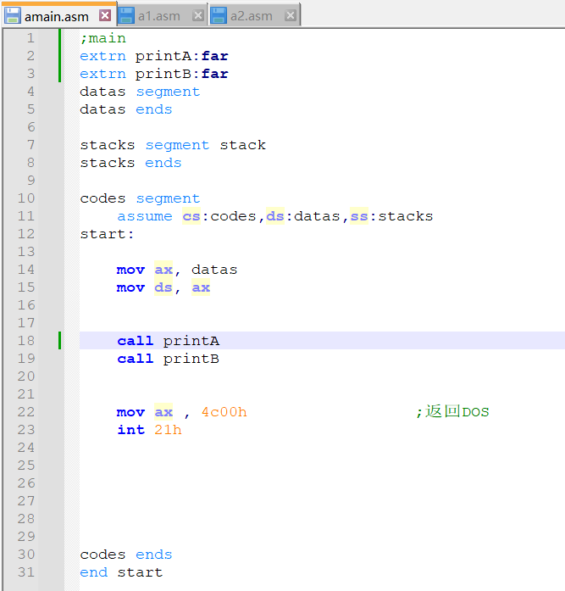

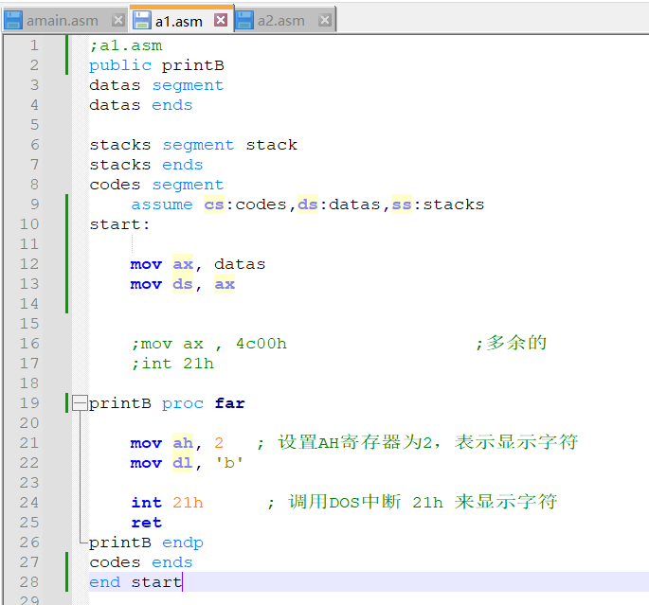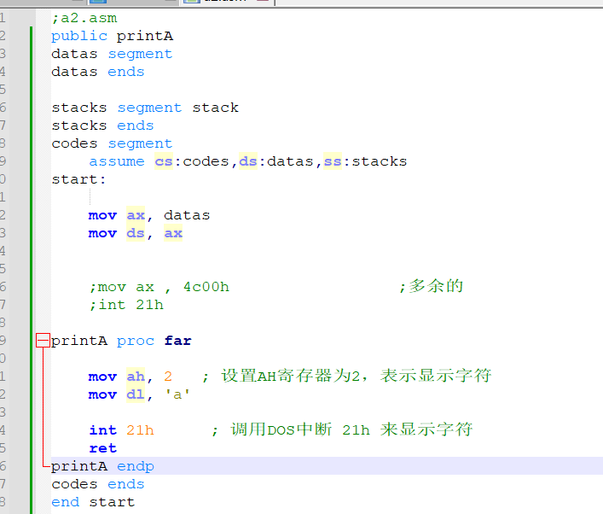

#### 遇到的困难及解决方案

1. 在调用a1.asm里的printB函数时会直接退出

解决方法：在a1.asm代码段里只需要编写所需的函数即可，不需要退出程序

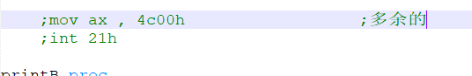

1. 使用需要在函数后面加上指针far，定义将在链接时的其他模块或文件中找到,否则会报错

